№ КТП ЦШ 0504-2016
Контрольно-габаритные устройства (КГУ, УКСПС)

Проверка состояния несущей конструкции и контрольного устройства УКСПС

Регламентированное техническое обслуживание
Вид технического обслуживания, ремонта

УКСПС, УКСПС-У
^{(единица измерения)}
0,394; 0,422
^{(Норма времени)}
1. Состав исполнителей:
2. Условия производства работ
3. Средства защиты, измерений, технологического оснащения; монтажные приспособления, испытательное оборудование, инструменты и материалы
4. Подготовительные мероприятия
5. Обеспечение безопасности движения поездов
6. Обеспечение требований охраны труда
7. Технология выполнения работ
Проверка состояния несущей конструкции и контрольного устройства УКСПС, установленного на деревянной шпале
Проверка состояния несущей конструкции и контрольного устройства УКСПС-У
Проверка состояния несущей конструкции и контрольного устройства УКСПС-П
Проверка ограждения УКСПС в зимнее время
8. Заключительные мероприятия, оформление результатов работы
9. Нормы времени

1. Состав исполнителей:
Электромеханик.

2. Условия производства работ
2.1. Работы выполняются на устройствах контроля схода подвижного состава типов УКСПС, УКСПС-У и УКСПС-П (далее – УКСПС) без снятия напряжения, в порядке текущей эксплуатации.
2.2. Проверка состояния несущей конструкции (шпалы с основаниями датчиков) и контрольного устройства (датчиков с подключенными планками и тросовыми перемычками) производится совместно с дорожным мастером (согласно распределению обязанностей по техническому обслуживанию УКСПС).
2.3. Работа производится электротехническим персоналом, имеющим группу по электробезопасности при работе в электроустановках до 1000 В не ниже III, перед началом работ проинструктированным в установленном порядке.

3. Средства защиты, измерений, технологического оснащения; монтажные приспособления, испытательное оборудование, инструменты и материалы
- ампервольтомметр ЭК-2346-1 (мультиметр В7-63/1);
- носимые радиостанции или другие мобильные средства связи;
- ключ от релейного шкафа (путевого ящика);
- универсальный набор инструментов электромеханика СЦБ по ТУ-32ЭЛТ 038-12; черт. №28010-00-00;
- шаблон контрольный универсальный (поставляется с УКСПС в комплекте инструмента и приспособлений);
- пластины регулировочные (из состава крепежного комплекта УКСПС);
- сигнальный жилет (по числу членов бригады).
Примечание – Допускается использование разрешенных к применению аналогов указанного выше оборудования.

4. Подготовительные мероприятия
Перед началом проверки проанализировать инструкцию о порядке пользования устройствами СЦБ, подготовить средства технологического оснащения и материалы, указанные в разделе 3 данной технико- нормировочной карты. Оформить запись в оперативном журнале формы ШУ-2.

5. Обеспечение безопасности движения поездов
5.1. Проверка состояния несущей конструкции и контрольного устройства УКСПС производится в свободное от движения поездов время (в промежутке между поездами) или технологическое «окно» с разрешения дежурного по станции.
5.2. Недостатки, выявленные при проверке (в т.ч. устраняемые работниками дистанции пути) устранить, а при невозможности их устранения в ходе проверки сделать соответствующую запись в Журнале осмотра путей, стрелочных переводов, устройств сигнализации, централизации и блокировки, связи и контактной сети формы ДУ-46 (далее –Журнал осмотра).
По окончании проверки производители работ должны сообщить об этом ДСП (по телефону или имеющимся средствам мобильной связи).
5.3. Восстановление исправного состояния или замена выявленных при проверке неисправных элементов УКСПС производится по технологиям, регламентирующим процессы ремонта, при условии обеспечения безопасности движения в соответствии с требованиями Инструкции по обеспечению безопасности движения поездов при технической эксплуатации устройств и систем СЦБ (ЦШ-530-11), утвержденной Распоряжением ОАО «РЖД» от 20 сентября 2011 года №2055р.
Примечание – Здесь и далее по тексту целесообразно проверить действие ссылочных документов. Если ссылочный документ заменен (изменен), то при пользовании данной картой технологического процесса следует руководствоваться заменяющим (измененным) документом. Если ссылочный документ отменен без замены, то применяется та часть текста, где не затрагивается ссылка на этот документ.

6. Обеспечение требований охраны труда
6.1. На напольных устройствах УКСПС работа производится бригадой, состоящей не менее чем из двух работников, один из которых должен следить за движением поездов. Члены бригады перед началом работ должны быть проинструктированы установленным порядком.
6.2. При следовании к месту работ и при выполнении работ на железнодорожных путях следует руководствоваться требованиями раздела 2, при выполнении работ – требованиями раздела 3, подраздела 4.7 раздела 4 «Правил по охране труда при техническом обслуживании и ремонте устройств сигнализации, централизации и блокировки в ОАО «РЖД» (ПОТ РЖД-4100612-ЦШ -074-2015), утверждённых распоряжением ОАО «РЖД» от 26 ноября 2015 года №2765р.
ПРЕДОСТЕРЕЖЕНИЕ. При приближении поезда во время выполнения работ следует заблаговременно сойти в сторону от пути на безопасное расстояние или заранее определенное место, предварительно проконтролировать, что инструмент и приспособления не выходят за пределы габарита приближения строений.

7. Технология выполнения работ

Проверка состояния несущей конструкции и контрольного устройства УКСПС, установленного на деревянной шпале
7.1. Контрольное устройство УКСПС состоит из пяти датчиков (рис. 1) и установлено на деревянной шпале. Датчики должны быть смонтированы согласно установочным чертежам.

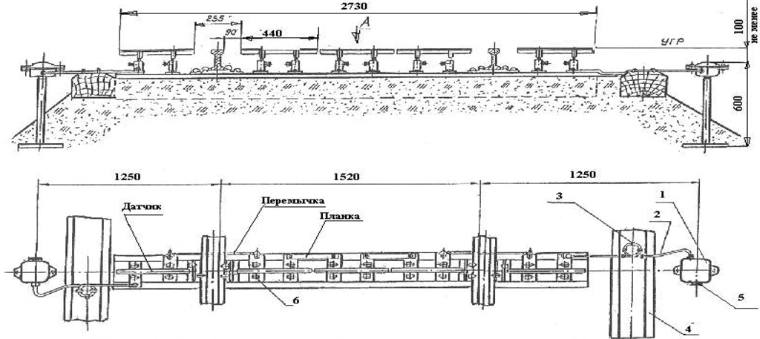
1- кабельная концевая муфта типа УПМ-24; 2- тросовая перемычка; 3- скоба для крепления перемычек на полушпалках;
4-полушпалок; 5-заглушка; 6- шуруп путевой
Рисунок 1. Устройство контроля схода подвижного состава (УКСПС). Установочный чертеж.
Расстояние между боковыми сторонами головок рельсов и торцами контрольных планок датчиков УКСПС, смонтированных на шпале, и расстояние между планками внутри колеи должно соответствовать установочным чертежам.
Шпалы, или несущие балки, на которых смонтированы датчики УКСПС, должны устанавливаться не ближе 5 м от токопроводящего или от изолирующего стыка, а на участках с рельсовыми цепями тональной частоты – от мест подключения перемычек.
7.2. Состояние деревянной шпалы, надежность и правильность крепления датчиков к ней проверяется совместно с дорожным мастером.
Верхняя поверхность деревянной шпалы должна быть очищена для исключения утечки контрольного тока УКСПС. Шпала не должна иметь вертикального перемещения (люфта), что определяется при проходе поезда в зоне установке датчиков УКСПС. Зазор между балластом и подошвой рельса по всей ширине шпального ящика должен быть не менее 30 мм.
При проверке УКСПС совместно с дорожным мастером в зимнее время необходимо проверить наличие сигнальных знаков ограждения УКСПС.
7.3. Особое внимание при осмотре уделить состоянию датчиков. Датчики со следами ударов, наличием деформаций и трещин подлежат немедленной замене. На устанавливаемых датчиках УКСПС должен быть товарный знак, порядковый номер и год выпуска.
Произвести проверку геометрических размеров установки датчиков согласно рисунку 1.
Простукивая слесарным молотком массой 0,5 кг, проверить надежность крепления кронштейнов к их основаниям, а также перемычек и планок (должны быть продублированы), соединяющих датчики между собой и перемычек для подключения устройства к кабельным концевым муфтам.
При необходимости узлы соединения датчиков закрепить с помощью гаечного ключа. При этом гаечным ключом ослабляется крепление контргайки, затем заворачивается гайка и завинчивается контргайка.
7.4. Для обеспечения надёжного электрического контакта между кронштейном датчика и его основаниями (рис. 2), втулки оснований должны
быть заполнены графитовой смазкой, которая должна обновляться один раз в год.
7.5. Проверить состояние кабельных муфт, путевых ящиков, тросовых перемычек, надёжность крепления перемычек к полушпалкам, а также надёжность крепления тросовых перемычек и планок к датчикам.

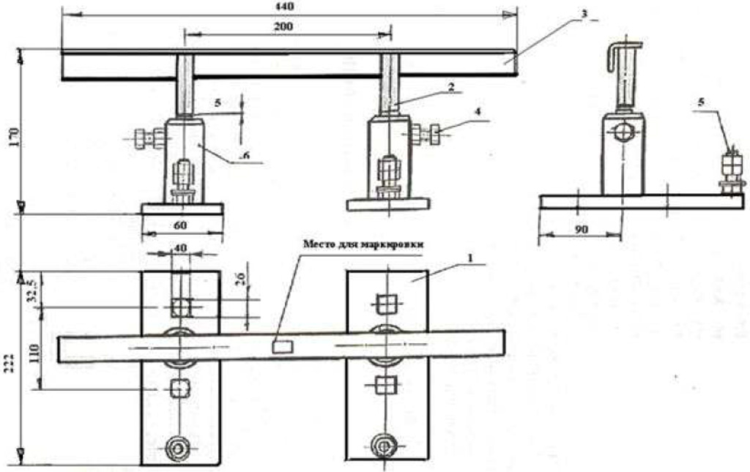
1 - основание датчика УКСПС, 4 - болт (с контргайкой) крепления кронштейна к основанию, 2 - кронштейн датчика,
5 - болт (с гайкой, контргайкой и шайбами) основания кронштейна, 3 - верхняя полка кронштейна 6 - основание кронштейна
Рисунок 2. Датчик устройства контроля схода подвижного состава (УКСПС), узлы и детали.

Проверка состояния несущей конструкции и контрольного устройства УКСПС-У
7.6. Существенным отличием устройства УКСПС-У от УКСПС является то, что несущей частью конструкции УКСПС-У является не шпала, а балка (рама крепления датчиков) (рис. 4, поз. 1), а датчик УКСПС-У состоит из двух контрольных вставок (рис.4, поз. 6) и двух контрольных планок (рис.4, поз. 2). Контрольные планки соединены между собой гибкой тросовой перемычкой и механически соединены цилиндрическим вкладышем (рис. 4, поз. 2).
При осмотре УКСПС-У обратить внимание на состояние изолирующих втулок в местах крепления балки (если балка из стального профиля) к рельсам (поз. 7, 8, 9 рис.3).

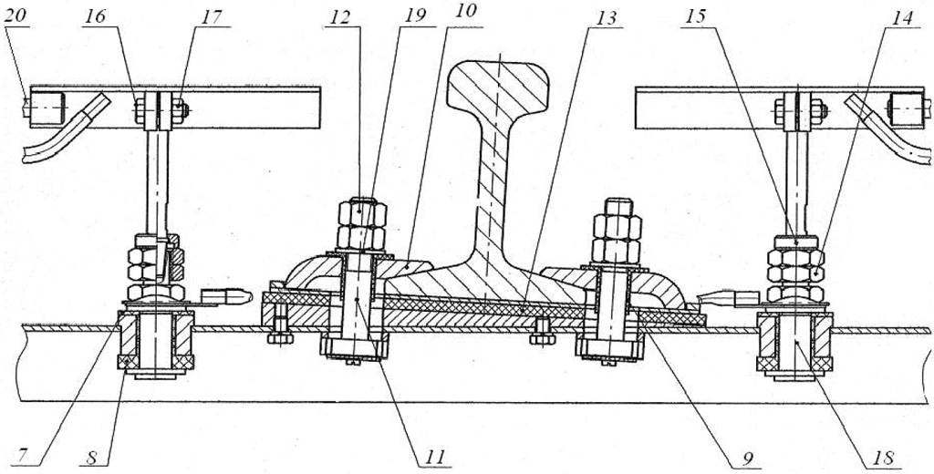
7,8,9 – изоляционные втулки | 13- накладка | 18- ось
10 – прижим | 14- средняя гайка | 19- шайбы
11- специальный болт | 15- накидная гайка | 20- цилиндрический вкладыш
12,17- контргайка | 16- болт
Рис. 3 Датчик устройства контроля схода подвижного состава (УКСПС-У)
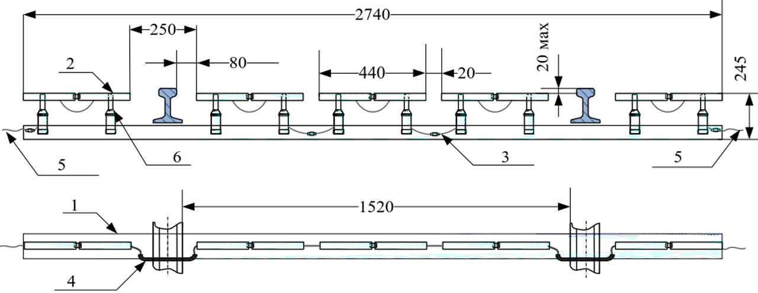
1- балка, 2- контрольная планка, 3,4- тросовые перемычки,
5- перемычка для подключения к кабельной муфте , 6- контрольная вставка
Рисунок 4. Устройство контроля схода подвижного состава (УКСПС-У). Установочный чертеж.

7.7. Проверить визуально совместно с бригадиром пути состояние датчиков УКСПС-У, надежность и правильность крепления датчиков к балке, а балки к рельсам (рис.3). При осмотре обратить внимание на состояние изолирующих втулок в местах крепления балки (если балка из стального профиля) к рельсам (рис.3, поз.7, 8, 9).
7.8. Особое внимание при осмотре уделить состоянию датчиков. Датчики со следами ударов, наличием деформаций и трещин подлежат немедленной замене. На устанавливаемых датчиках УКСПС должен быть товарный знак, порядковый номер и год выпуска.
Произвести проверку геометрических размеров установки датчиков согласно рисунку 4.
Простукивая слесарным молотком массой 0,5 кг, проверить надежность крепления кронштейнов к их основаниям, а также перемычек и планок (должны быть продублированы), соединяющих датчики между собой, а также перемычек для подключения устройства к кабельным концевым муфтам.
При необходимости узлы соединения датчиков закрепить с помощью гаечного ключа. При этом гаечным ключом ослабляется крепление контргайки, затем заворачивается гайка и завинчивается контргайка.
7.9. Для обеспечения надёжного электрического контакта между кронштейном датчика и его основаниями (рис.2), втулки оснований должны быть заполнены графитовой смазкой, которая должна обновляться один раз в год.
7.10. Проверить состояние кабельных муфт, путевых ящиков, тросовых перемычек, надёжность крепления перемычек к полушпалкам, а также надёжность крепления тросовых перемычек и планок к датчикам.

Проверка состояния несущей конструкции и контрольного устройства УКСПС-П
7.11. Несущей конструкцией УКСПС-П является основание, выполненное из диэлектрического материала (пултрузионный армированный стеклопластик), на котором смонтированы все элементы устройства (рис. 5).

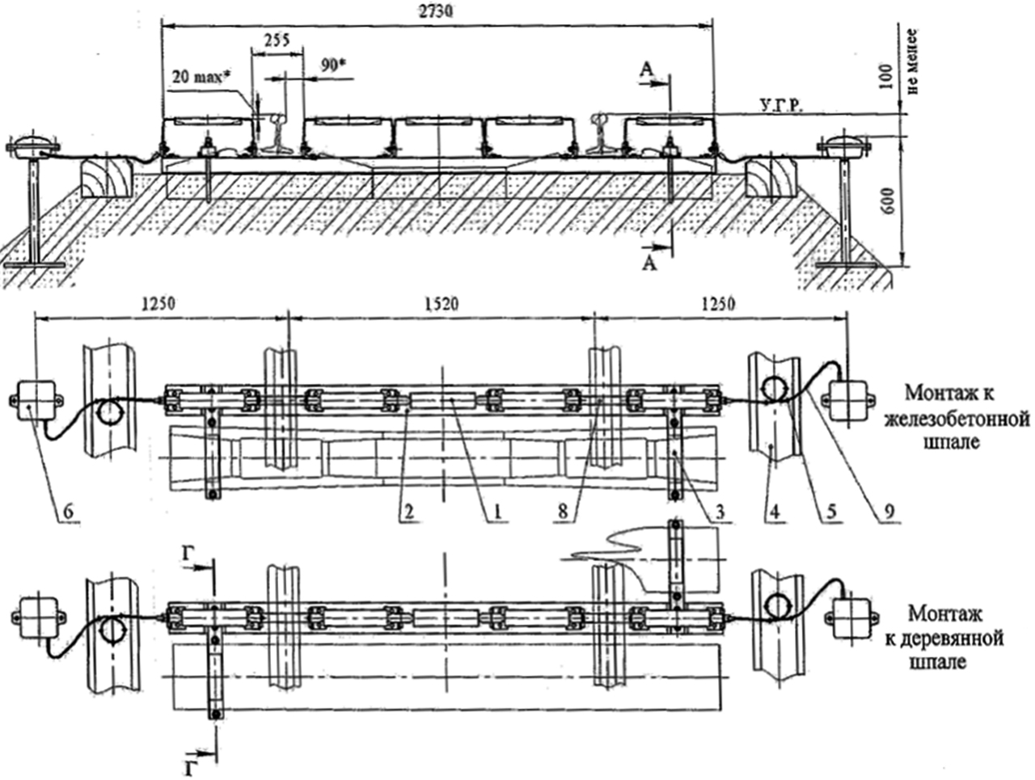
Рисунок 5. Устройство контроля схода подвижного состава (УКСПС-П). Установочный чертеж.
Устройство имеет пять датчиков, соединенных последовательно. Три датчика, находящиеся внутри рельсовой колеи, соединены с двумя датчиками снаружи колеи шинами подрельсовыми. По концам устройства имеются две перемычки для подключения к кабельным концевым муфтам.
Контрольная электрическая цепь включает в себя датчики, шины подрельсовые и перемычки. Срабатывание устройства происходит при разрушении датчика в местах уменьшенного сечения профиля, в зависимости от направления силового воздействия. Разрушаемыми элементами устройства являются датчики, изготовленные из стальной полосы методом штамповки с последующей термообработкой. Датчики снабжены сминаемыми элементами – индикаторами соударения для распознавания и подтверждения факта удара.
7.12. При осмотре контрольного устройства совместно с дорожным мастером пути проверить:
- состояние стеклопластикового основания и датчиков, надежность и правильность крепления датчиков, при этом убедиться в отсутствии повреждений стеклопластикового основания и крепежных элементов (раскола вдоль волокон, разрушения, деформации крепежных элементов);
- наличие следов удара (забоины) на индикаторе соударения. При количестве забоин более трех индикатор соударения следует переустановить
с поворотом навстречу движения неповрежденной стороной. Впоследствии, при наличии многократных забоин, индикатор соударения заменяется новым из числа ЗИП;
- наличие зазора между балластом и стеклопластиковым основанием, который по всей ширине шпального ящика должен быть не менее 30 мм.
7.13. При проверке проконтролировать соответствие установочным чертежам (рис.5) размеров зазоров между боковой стороной головки рельса с внутренней стороны колеи и датчиком УКСПС-П. Шаблоном проконтролировать положение датчиков относительно уровня головки рельса. Установочный размер высоты до уровня головки рельса обеспечить необходимым набором пластин регулировочных из состава крепежного комплекта.
7.14. Простукивая слесарным молотком массой 0,5 кг, проверить надежность крепления кронштейнов к их основаниям; перемычек и планок (должны быть продублированы), соединяющих датчики между собой; а также перемычек для подключения устройства к кабельным концевым муфтам.
При необходимости узлы соединения датчиков закрепить с помощью гаечного ключа.
7.15. Проверить состояние кабельных муфт, путевых ящиков, тросовых перемычек, надёжность крепления перемычек к полушпалкам, а также надёжность крепления тросовых перемычек к датчикам.

Проверка ограждения УКСПС в зимнее время
7.16. При проверке УКСПС совместно с бригадиром пути в зимнее время необходимо проверить наличие сигнальных знаков ограждения УКСПС.
7.17. На участках железных дорог, где работают снегоочистители, место установки УКСПС в зимнее время должно быть ограждено в соответствии с требованиями Инструкции по сигнализации на железных дорогах Российской Федерации временными сигнальными знаками:
«Поднять нож, закрыть крылья» – перед УКСПС, и «Опустить нож, открыть крылья» – после УКСПС.
На участках, где работают скоростные снегоочистители, перед знаками «Поднять нож, закрыть крылья» устанавливаются, кроме того, временные сигнальные знаки «Подготовиться к поднятию ножа и закрытию крыльев».

8. Заключительные мероприятия, оформление результатов работы
О выполненной работе сделать запись в Журнале формы ШУ-2 с указанием выявленных и устраненных недостатков.
При невозможности устранения недостатков в день выполнения указанной работы, они записываются в Журнал формы ДУ-46 с указанием исполнителей и сроков исполнения.

9. Нормы времени
(Нормы времени на техническое обслуживание устройств автоматики и телемеханики, утверждены распоряжением ОАО «РЖД» от 17 июля 2014 года №1678р)

НОРМА ВРЕМЕНИ №228 (14.2)
Наименование работы |  | Проверка состояния несущей конструкции и контрольного устройства (работа производится совместно с бригадиром пути)
Измеритель работ |  | Состав исполнителей |  | Количество исполнителей | Норма времени, чел.-ч
УКСПС |  | Электромеханик |  | 1 | 0,394
УКСПС-У |  |  |  | 1 | 0,422
№ п/п | Содержание работы |  | Учтенный объем работы | Оборудование, инструмент, материал | Оперативное время на учтенный объем работы, чел.-мин
 |  |  |  |  | УКСПС | УКСПС-У
1 | Проверку расположения контрольного устройства УКСПС в соответствии технической документации произвести |  | 1 УКСПС | Ключ от релейного шкафа (путевого ящика), набор гаечных двусторонних ключей, набор торцевых гаечных ключей, слесарный молоток массой 0,5 кг, мобильные средства связи | 9,1 | 9,6
2 | Техническое состояние УКСПС (шпала, датчик, крепление датчика к шпале) проверить |  | То же |  | 10,9 | -
3 | Техническое состояние УКСПС-У (балка, датчик, крепление датчика к балке, крепление балки к рельсам) проверить |  |  |  | - | 11,8
Итого |  |  |  |  | 20 | 21,4

